**Importancia de la tecnología y el internet**

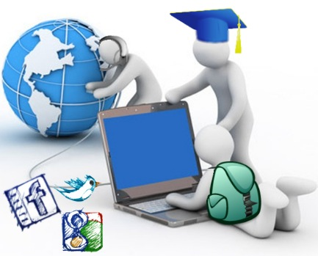

***AUTORES***

*Sebastián Andrés Moreno,*

*Jon Velázquez*

*Jonathan López*

1. **Introducción**
2. **Objetivos:**
   1. **General**: se busca concientizar y fomentar en los estudiantes el uso responsable en las tecnologías.
   2. Específico: inculcar en los estudiantes la importancia de la tecnología y el buen uso del internet.
3. **Marco Teórico**
4. **Metodología**
   1. **Idea de investigación:** se trata de conocer, de comprender por que en estos tiempos los estudiantes no pueden vivir sin las Tablet, celulares, pc entre otros.
   2. **Diagnóstico:** Que los estudiantes están dejando atrás las bibliotecas, los libros y otras formas didácticas de aprender por el uso excesivo de la tecnología: Campañas contra el uso excesivo de la tecnología, mas utilización de los libros y las bibliotecas y trabajo en equipos con más personas
   3. **Pronóstico:** con esta investigación se quiere volver a inculcar y a promover el buen uso a la tecnología en los estudiantes
   4. **Cronograma de actividades**
5. Resultados y análisis
6. Conclusiones y Sugerencias
7. Bibliografía
8. Anexos

Metodología

-Ayudar a los estudiantes de como utilizar adecuadamente la tecnología.

-Implementar mas visitas a las bibliotecas

-campañas contra el uso excesivo de las tecnologías

-uso de pancartas, carteleras hasta memes.